1. Cree diagramas de flujo de los [Ejercicios de Pseudocódigo](https://www.notion.so/Ejercicios-de-Pseudoc-digo-8626a7a9b3d54e5ca185e1b01aa3546f?pvs=21) previamente creados.
2. Cree un pseudocódigo que le pida un precio de producto al usuario, calcule su descuento y muestre el precio final tomando en cuenta que:
   1. Si el precio es menor a 100, el descuento es del 2%.
   2. Si el precio es mayor o igual a 100, el descuento es del 10%.
   3. *Ejemplos*:
      1. 120 → 108
      2. 40 → 39.2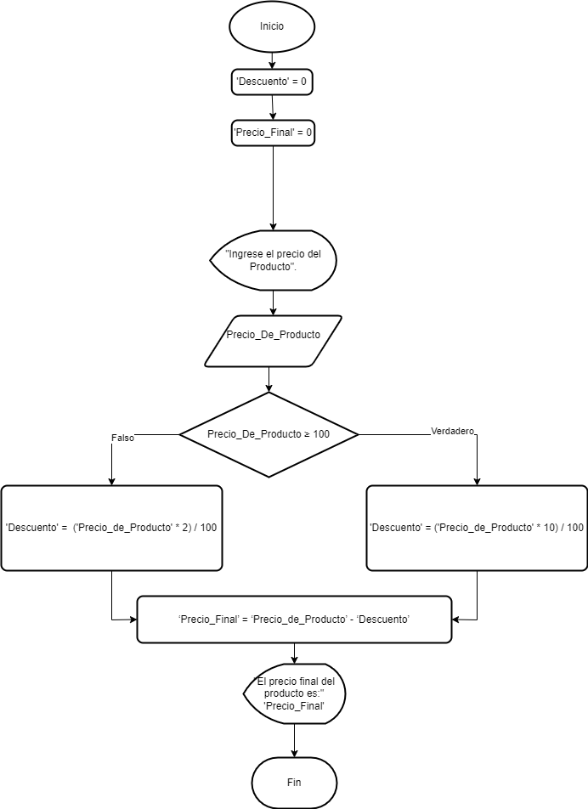

**2**. Cree un pseudocódigo que le pida un `tiempo en segundos` al usuario y calcule si es menor o mayor a 10 minutos. Si es menor, muestre cuantos segundos faltarían para llegar a 10 minutos. Si es mayor, muestre “*Mayor*”.

1. *Ejemplos*:

1. 1040 → Mayor

2. 140 → 460

3. 599 → 1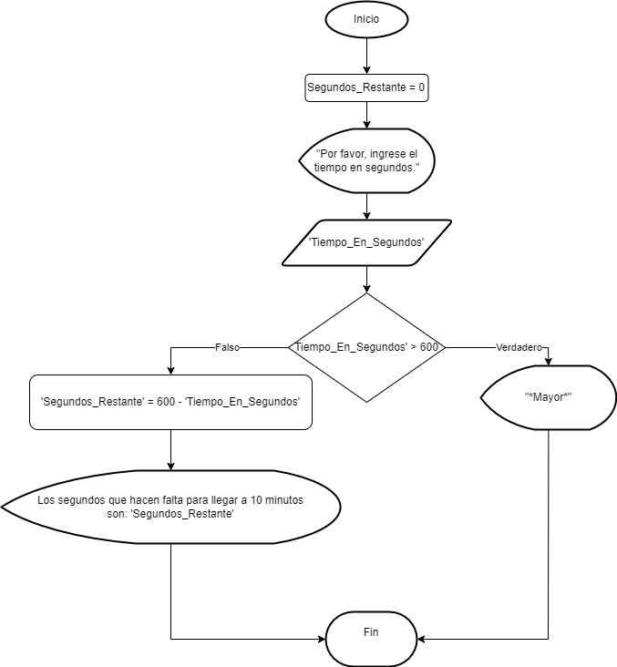

3. Cree un algoritmo que le pida un numero al usuario y muestre la suma de todos los números desde 1 hasta ese número.

1. 3 → 6 (1 + 2 + 3)

2. 5 → 15 (1 + 2 + 3 + 4 + 5)

3. 12 → 78 (1 + 2 + 3 + 4 + 5 + 6 + 7 + 8 + 9 + 10 + 11 + 12)

4. Cree un algoritmo que le pida 2 números al usuario, los guarde en dos variables distintas (`primero` y `segundo`) y los ordene de menor a mayor en dichas variables.

1. Ejemplos:

1. A: 56, B: 32 → A: 32, B: 56

2. A: 24, B: 76 → A: 24, B: 76

3. A: 45, B: 12 → A: 12, B: 45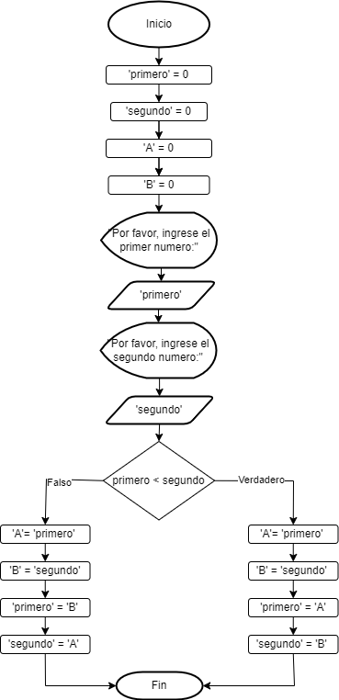

5. Cree un algoritmo que le pida al usuario una velocidad en km/h y la convierta a m/s. Recuerda que `1 km == 1000m` y `1 hora == 60 segundos`.

1. *Ejemplos*:

1. 73 → 20.27

2. 50 → 13.88

3. 120 → 33.33

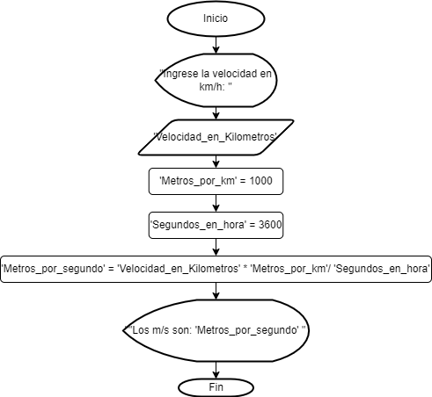

6. Cree un algoritmo que le pregunte al usuario por el sexo de 6 personas, ingresando 1 si es mujer o 2 si es hombre, y muestre al final el porcentaje de mujeres y hombres.

1. *Ejemplos*:

1. 1, 1, 1, 2, 2, 2 → 50% mujeres y 50% hombres

2. 1, 1, 2, 2, 2, 2 → 33.3% mujeres y 66.6% hombres

3. 1, 1, 1, 1, 1, 2 → 84.4% mujeres y 16.6% hombres 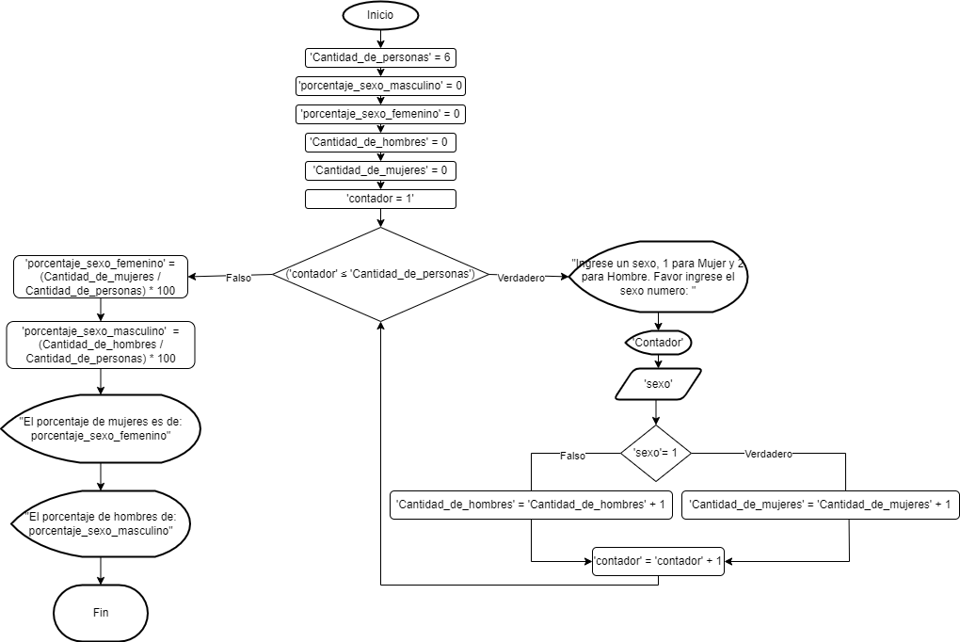

1. Cree un diagrama de flujo que tenga un número secreto del 1 al 10, y le pida al usuario adivinar ese número. El algoritmo no debe terminar hasta que el usuario adivine el número.

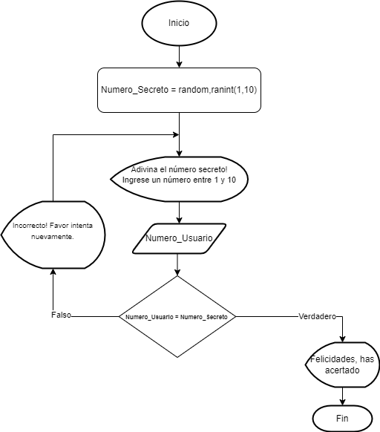

1. Cree un diagrama de flujo que pida 3 números al usuario. Si uno de esos números es 30, o si los 3 sumados dan 30, mostrar “*Correcto*”. Sino, mostrar “*incorrecto*”.
   1. *Ejemplos*:
      1. 23, 30, 768 → Correcto (hay un 30)
      2. 10, 15, 5 → Correcto (10 + 15 + 5 = 30)
      3. 35, 56, 2 → Incorrecto (no hay ningún 30, y la suma de ellos tampoco da 30)

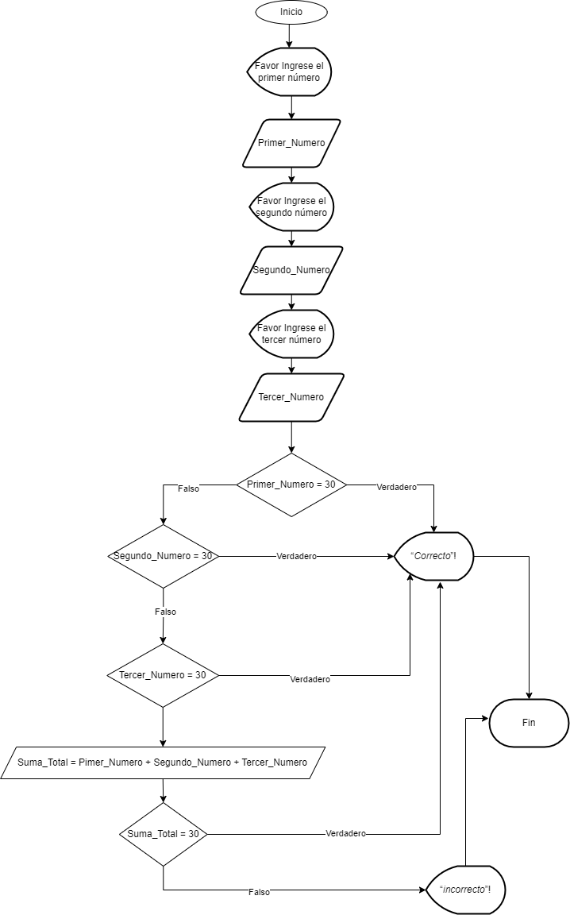

1. Cree un diagrama de flujo que le pida 5 números al usuario y muestre el mayor.
   1. *Ejemplos*:
      1. 4, 76, 43, 6, 8 → 76
      2. 1, 2, 3, 6, 7 → 7
      3. 2132, 4355, 1132, 2323, 1214 → 4355

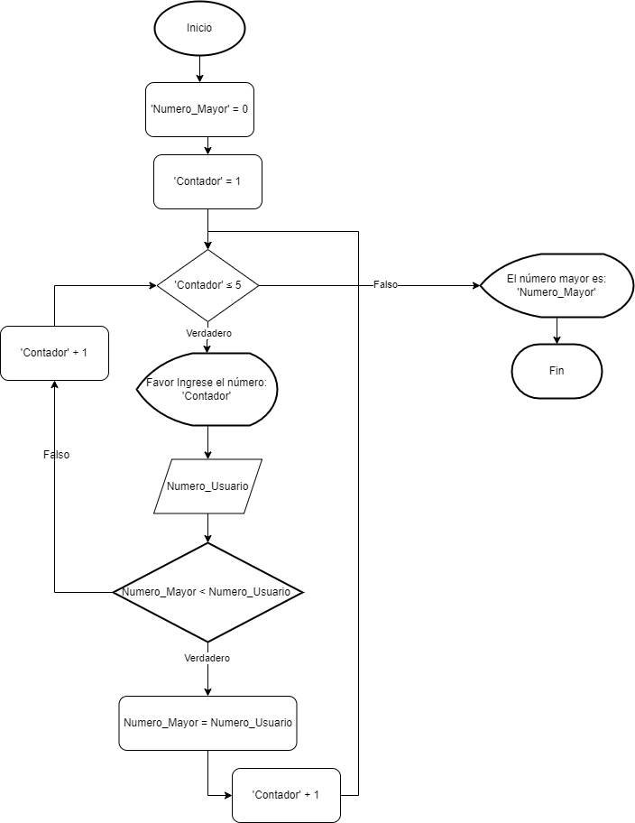

1. Cree un diagrama de flujo que le pida un numero al usuario y muestre “*Fizz*” si es divisible entre 3, “*Buzz*” si es divisible entre 5, y “*FizzBuzz*” si es divisible entre ambos.
   1. *Ejemplos*:
      1. 33 → Fizz
      2. 25 → Buzz
      3. 30 → FizzBuzz

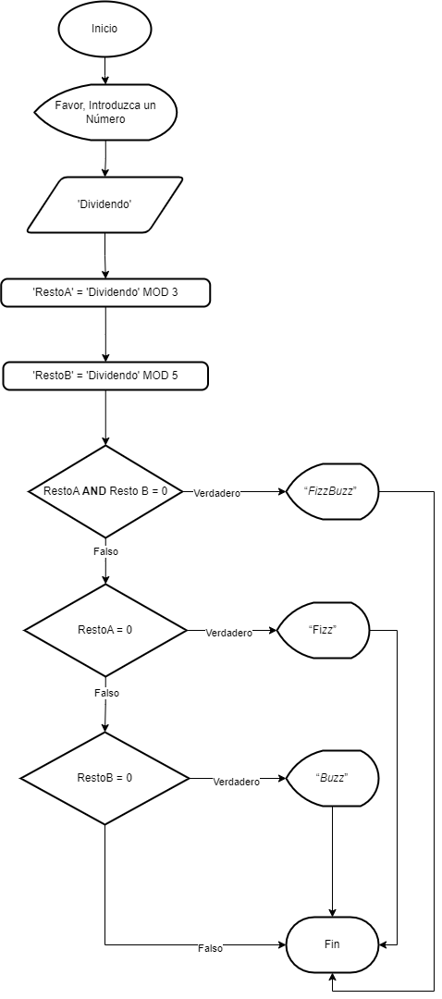

1. Cree un diagrama de flujo que le pida 100 números al usuario y muestre la suma de todos.

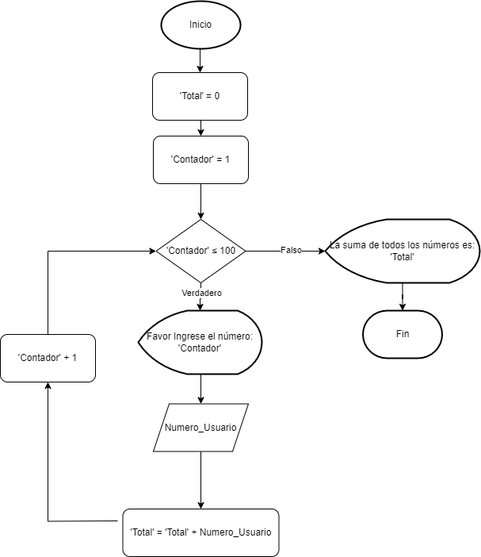

1. Cree un diagrama de flujo que le pida 100 números al usuario y muestre el mayor de todos.
   1. *Ejemplos*:
      1. 4, 76, 43, 6, 8 → 76

